|  |  |  |  |
| --- | --- | --- | --- |
| **Áreas Solicitantes** |  | **Desarrolladores** | **Fecha estimada entrega** |
| Operaciones | Elizabeth Ramírez  Juan Sebastián Botero | Ing. Faber Cárdenas  Ing. Alejandra Ruiz | Mayo 5 de 2022 |
| Responsables levantamiento de Requerimientos iniciales:  Ing. Arnold Tejada  Elizabeth Ramírez | | | |

**Objetivo:**

Qnt requiere implementar aplicación para la administración y control de diferentes administrativos que hoy se realizan de manera manual, se busca generar eficiencias, un proceso de desagregación de funciones y auditoria de procesos.

**Consideraciones:**

La aplicación se debe crear desde cero, por lo cual se debe plantear y aprobar la arquitectura de la solución antes de iniciar los desarrollos.

Se recomienda tener el motor en SQL server 2017 estándar, procesos backend Net core y front Vue.js

También que la aplicación este enfocada a trabajar por módulos, para que se puedan trabajar de manera independiente los desarrollos.

MODULOS.

**Módulo 1: de administración de usuarios, permisos y referencias.**

Se debe tener un módulo de administración para:

* El proceso de enrolamiento de los usuarios que podrán ingresar a la aplicación (Creación, Edición, Restaura clave, inactivar)
* Proceso: poder crear perfiles de manera dinámica, donde se crea el perfil con las siguientes características:
  + Nombre del perfil
  + Código del perfil (alfanumérico p.e OPE-001)
  + Estado del perfil (activo –inactivo)
* Accesibilidad de cada módulo, de manera que se pueda otorgar permiso de acceso a cada módulo por cada perfil. La construcción del menú de aplicación estará asociada a los módulos a los que tiene acceso un perfil.
* Acciones por módulo, de manera que se puedan otorgar permisos de vista por cada acción que se liste. Se entienden por acciones las pestañas, links, botones, grillas o que se definan dentro del flujo de negocio que deban ser controlados. Ejemplo:

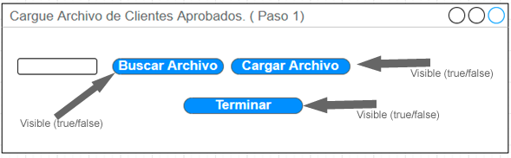

* Parametrización de ips permitidas: Los usuarios se podrán loguear solo desde los rangos de ip definidos en la aplicación.
* Referencias: Conjuntos de registros por módulo que serán usados en general, para el cargue de listas desplegables o parámetros de la aplicación.
* Se debe dejar log de la creación de un perfil.
* Se debe dejar log de la asociación o eliminación de permisos de permisos.
* Se debe dejar log de accesos a la aplicación

**Módulo 2: Proceso De Aprobación/Realce/Alistamiento/Delivery/**

Este módulo se realizará un proceso de administración del proceso de entrega y activación de las tarjetas.

**PASO 1 INCIO DE PROCESO.**

Carga de archivos donde están los clientes aprobados para tarjeta.

1. Tener una opción para cargar (upsert) un archivo (xlsx), que tendrá

* Tipo de documento
* Numero Documento
* Canal (Lista de referencia)
* Proceso (Nueva-Reactivación/Lista de referencia)
* Fecha Venta

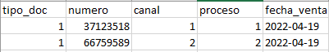

Se crearán adicionalmente los siguientes campos requeridos en el formulario de salida:

* Primer nombre*
* Segundo nombre*
* Primer Apellido*
* Segundo Apellido*
* Cupo Asignado*

1. Se ejecuta en el botón cargar archivo.
   1. Se validará la estructura del archivo previo al cargue: como tipos de dato, canal o proceso válidos, formato fecha. Si la estructura presenta falla se listarán las fallas documentando el registro y campo que falla. *Si un registro falla se rechaza todo el archivo*.
   2. Si la validación de estructura es exitosa se cargará a las bases de datos
   3. Debe validar que no exista un registro tipo y numero de documentó esté en un estado intermedio del proceso.
   4. Debe crear el número de solicitud único y dejarlo en estado cargue inicial (paso 1)
   5. Debe dejar log:
      1. de la cantidad de registros entregados (cargados exitosamente)
      2. usuario realizo la carga.
      3. Fecha de la carga.
      4. Nombre del archivo de carga
   6. Sincronizar con Salesforce para diligenciar los campos requeridos en el formato de salida (*).



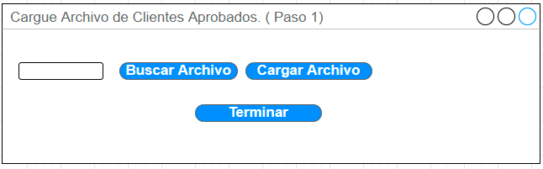

|  |  |  |  |
| --- | --- | --- | --- |
| **Fecha:** 2022/04/13 | **Responsable:** Alejandra Ruiz | **Pruebas: SI** | **En Producción:** |
| **Observación:** En reunión con el Ing. Faber se determinó oportuno almacenar el nombre del archivo de carga en el paso 1. Almacenar y actualizar el paso en cada proceso, validando que esté en el paso inmediatamente anterior. Garantizar que no se ejecute la sincronización si no está en el paso correspondiente.  Inclusión del campo Fecha de Venta | | | |

|  |  |  |  |
| --- | --- | --- | --- |
| **Fecha:** 2022/04/19 | **Responsable:** Alejandra Ruiz | **Pruebas: SI** | **En Producción:** |
| **Observación:** En reunión del 18 de Abril entre el área de Operaciones y TI se establecieron cambios significativos en los dos (2) primeros pasos, definiendo nuevos campos y formatos de salida Primer nombre, Segundo nombre, Primer Apellido, Segundo Apellido, Cupo Asignado | | | |

**PASO 2.**

Carga de archivo de tarjetas enviado por la entidad financiera.

1. Se debe cargar la información en un archivo xlsx que tendrá el siguiente formato.

* Id_Colocación
* Número Tarjeta
* Tipo Producto
* Fecha realce
* Fecha Activación
* Monto Aprobado



* Número Documento
* Estado Tarjeta
* Contrato
* Nombres y Apellidos
* Copia de Número de Tarjeta



Sin embargo, solo serán almacenados en la base de datos:

* Id_Colocacion
* Fecha realce
* Estado Tarjeta
* Contrato
* Nombres y Apellidos

Se determinaron nuevos campos para el formato de carga

* Número de tarjeta de crédito ()
* Documento de Identidad del Cliente ()



1. Se debe efectuar la respectiva validación de estructura
2. Se debe realizar un cruce con la información de clientes, parámetro de consulta y Validación **Documento Cliente**.
3. Solo se deben actualizar los registros que estén en **paso 1** al momento del cargue.
4. Este proceso se debe poder realizar a demanda.
5. Si hay coincidencia se debe actualizar y dejar relación con identificador de solicitud del paso 1 (campo ID BMP).
6. Este paso debe retornar un archivo en Excel con el mismo formato de carga diligenciando el campo ID BMP con la siguiente información:

* **OK**, para los casos en que los datos fueron incluidos en la BD

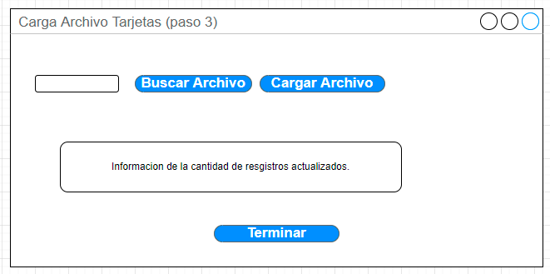

|  |  |  |  |
| --- | --- | --- | --- |
| **Fecha:** 2022/04/13 | **Responsable:** Alejandra Ruiz | **Pruebas: SI** | **En Producción:** |
| **Observación:** En reunión del 18 de Abril entre el área de Operaciones y TI se definieron modificaciones tales como:  Eliminar de la BD aquellos campos que no son requeridos en procesos futuros.  Almacenar y actualizar el paso en cada proceso, validando que esté en el paso inmediatamente anterior. Garantizar que no se ejecute la sincronización si no está en el paso correspondiente.  Validar la información resultante del Paso 1 con el archivo de carga del Paso 2, campo de relación Nombre1 Nombre2*Apellido1.  Nuevo campo de Validación de exitosos y casos homónimos (ID BMP).  Generación de archivo de salida "ResultadoPaso2TDC" con toda la información consolidada, entre carga y análisis entre pasos. | | | |

|  |  |  |  |
| --- | --- | --- | --- |
| **Fecha:** 2022/04/26 | **Responsable:** Alejandra Ruiz | **Pruebas:** | **En Producción:** |
| **Observación:** En reunión del 26 de Abril entre el área de Operaciones y TI se establecieron nuevos campos para el archivo de carga (no_TarjetaDeCredito y DocumentoCliente). Nuevo parámetro de consulta Documento de Identidad del Clientes | | | |

**PASO 3. Alistar-paso de DelIvery.**

1. Ejecutar el evento realizar validación de consulta de servicio “validación de direcciones”
2. Se podrán visualizar los registros que tengan en el campo tdc_fechaSincronizaDatos en *NULL*.
3. Se ejecutará la consulta de un servicio web, para traer información de ubicación de la persona de la plataforma de Salesforce.
4. Donde:
   1. Parámetros de entrada:
      1. Tipo de documento.
      2. Numero de documento
   2. Parámetros de respuesta:
      1. Ciudad de residencia.
      2. Dirección
      3. Correo
      4. Teléfono
      5. Cod_respuesta
         1. 001: ok origen Salesforce
         2. 002: ok origen sistema virtual.
         3. 003: sin información.
         4. 004: error de comunicación.
5. Este proceso se podrá ejecutar a demanda y solo se ejecutarán los registros que tengan el campo tdc_fechaSincronizaDatos en *NULL* y que se encuentren en el paso 2.
6. Una vez ejecutado el proceso los registros actualizados correctamente, dejaran los registros en paso 3.
7. Log del proceso donde se indique:
   1. Usuario
   2. Fecha de ejecución.
   3. Informacion_enviada (Parámetros de Respuesta diligenciados).

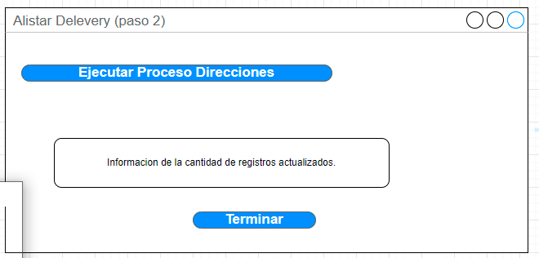

|  |  |  |  |
| --- | --- | --- | --- |
| **Fecha:** 2022/04/13 | **Responsable:** Alejandra Ruiz | **Pruebas: SI** | **En Producción:** |
| **Observación:** Enreunión del 12 de Abril la señora Elizabeth solicito intercambiar los pasos 2 y 3, dejando como paso 2 Cargar Archivos Tarjetas y como paso 3 Sincronizar Ubicaciones. | | | |

**PASO 4. PRE-VALIDACIÓN**

Este proceso de prevalidación se ejecutará para todas las solicitudes que hayan culminado los pasos anteriores (tdc_paso = 3). Solicitudes que deben ser visualizadas al ingresar al módulo “Consulta prevalidadicón”, donde se puntearán los registros para preparar la entrega del proveedor de entrega de plásticos.

1. En esta interfaz se deben mostrar los siguientes campos, resultantes de los pasos anteriores:

* Documento de Identidad
* Número de Tarjeta
* Nombres y Apellidos
* Campo de Validación de la Ubicación (paso 3)
* Campo de Prevalidación de entrega de Plástico

1. Una vez se finalice la prevalidacion pasara a paso 4
2. Se dejará log de la fecha del cambio, así como usuario que realizo la opción.
3. Tener la opción para generar stikers en formato xlsx (formato de impresión especial). Éstos solo se generarán para las solicitudes en paso 4.

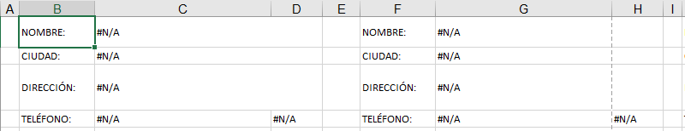

1. Se tendrá la opción para generar el archivo de bloqueo en formato xlsx, el cual tendrá el siguiente formato.

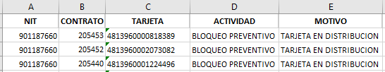

1. Se tendrá la opción para generar el archivo de acuse de recibido, el cual tendrá el siguiente formato. **(Pendiente Formato).**
2. Al terminar el proceso, se mostrarán los registros pendientes de Prevalidación.

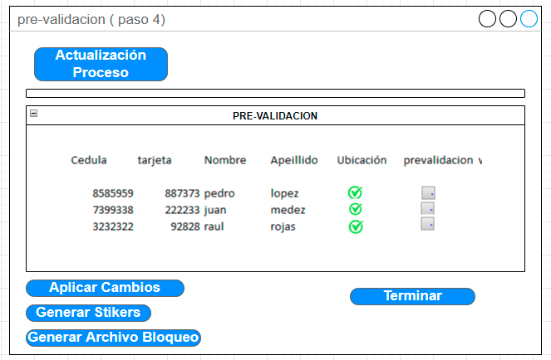

|  |  |  |  |
| --- | --- | --- | --- |
| **Fecha:** 2022/04/27 | **Responsable:** Alejandra Ruiz | **Pruebas: SI** | **En Producción:** |
| **Observación:** Enreunión del 26 de Abril entre el área de Operaciones y TI se estableció diseñar un nuevo botón y proceso para la Generación de un Archivo denominado Acuse de Recibido . | | | |

**PASO 5 VALIDACIÓN.**

1. Se cargarán los clientes con las indicaciones de validación de ubicación, que están revalidados (los que están en estado 2) y se visualizaran los últimos 6 números de la tarjeta.
2. Una vez se seleccionen en el check de validación y se ejecute el proceso validar cambios la solicitud pasa a estado 3.
3. Se dejará log de la fecha del cambio, así como usuario, quien realizo el cambio.
4. La opción generar reporte debe hacerlo en formato csv y pdf. (pendiente anexar los formatos)
5. La opción generar reporte genera un reporte con las solicitudes que estén en estado 3

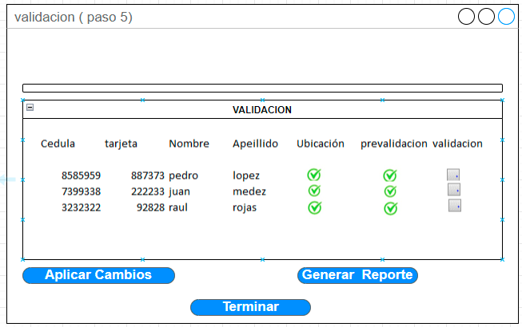

**PASO 6 CARGA DE GUÍA.**

Se realizará el proceso de carga de la guía enviada por el proveedor de entrega de tarjetas, este proceso tendrá la opción automática y manual. ( pendiente formato)

1. Una vez cargada la información de la guía, debe ser asociada a la solicitud de cada cliente, aquí solo aplica para solicitudes que se encuentren en estado 3.

Se **realizará un proceso automático** siempre y cuando la guía indique si la tarjeta fue entregada. En caso tal esos el **flag_guia** se dejará en 1.

Se dejará log del proceso, fecha y se indicara que el paso fue automático.

Se tendrá un proceso manual:

1. Se seleccionará el check si la tarjeta fue entregada.

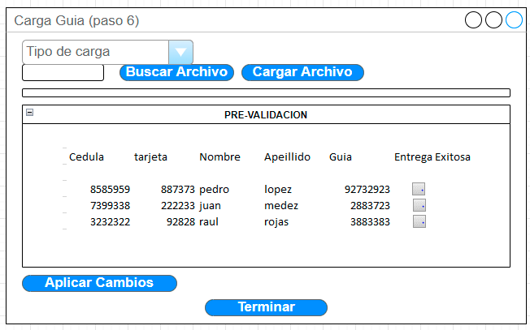

**PASO 7 VALIDACIÓN FLUJO DIGITAL**.

** se valida que automáticamente que esté terminado el flujo digital. Se dejar en la tabla de parámetros del sistema el paso en el cual finaliza el flujo digital. el campo es numérico.

Se indicará el paso en el que encuentra el flujo digital del cliente, aquí tomará la información de un servicio web(**pendiente definir firma)** y lo campara con el parámetro del sistema si el número es el mismo dejar flag_flujo en 1, esto se hará de manera automática.

Deberá guardar el paso del flujo digital para mostrarlo en la pantalla, se deberá indicar en que paso se encuentra.

Se podrán realizar cargues masivos, indicando el numero de cedula, y columna documento.( 1 identidad, 2 ingresos, 3 pagare) y deberá dejar log.

Aquí se revisarán los documentos de flujo digital si están completos, esto se realiza de manera manual.

1. Se seleccionarán los registros que es estén en estado 2 o 3 y el **flag_doc_identidad** = 0 or **flag_doc_ingresos**=0 or flag_pagare=0
2. Se seleccionará manualmente los documentos que estén correctos.
3. Para que se aplique los cambios se ejecutara la opción aplicar cambios.
4. Una vez los documentos estén completos aparece que ya fueron diligenciados.
5. Se tendrán los logs de acciones de marcado de fechas del proceso.

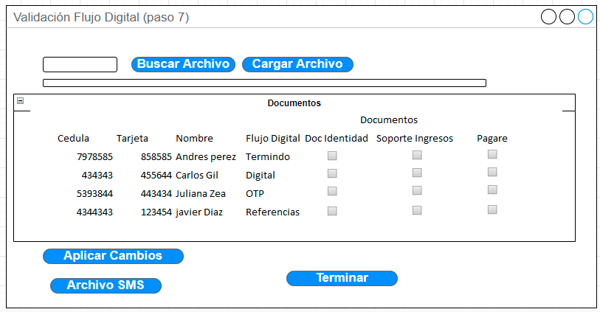

Para pasar al siguiente estado (estado 4) solo se podrá si todos los documentos están validados y el flujo digital está en estado terminado y este esté previamente en estado 3.

La opción sms El proceso de generación de un archivo plano generar un archivo con cedula, nombre, mensaje teléfono, paso pendiente, para los pasos pendientes 1 hoja flujo digital, hoja 2 documento de identidad y/o ingresos, hoja 3 pagare.

**PASO 8**

Se deja en la tabla de parámetros el tipo de tarjeta y el número de pagos, días de mora permitidos necesarios para solicitar su activación.

Se revisara contra un servicio web (pendiente firma) quien entregara el número de pagos, días de mora, esta información de guardara en el sistema de procesos y si cumple las los parámetros del tipo de tarjeta, tipo proceso ( nueva –reexpedición) los incluirá en el archivo de activación.

Una vez cumpla con los procesos de dejara en estado 5, enviado para activación.

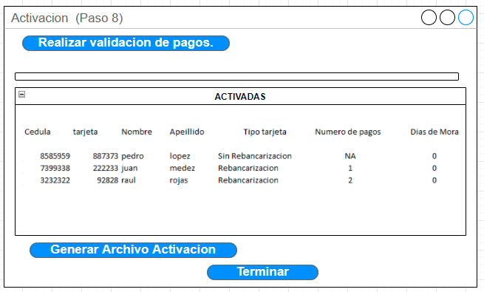

Paso 9 Modulo confirmación activación entidad.

1. Se debe cargar un archivo donde está la relación de las tarjetas activadas.
2. Este debe ser el estado 5
3. Una vez se valida respuesta por la entidad, el proceso finaliza y se pasa a estado 6.

Modulo de Consultas Debe existir un opción para realizar consultas, donde se pueda buscar por número de contrato o cedula

